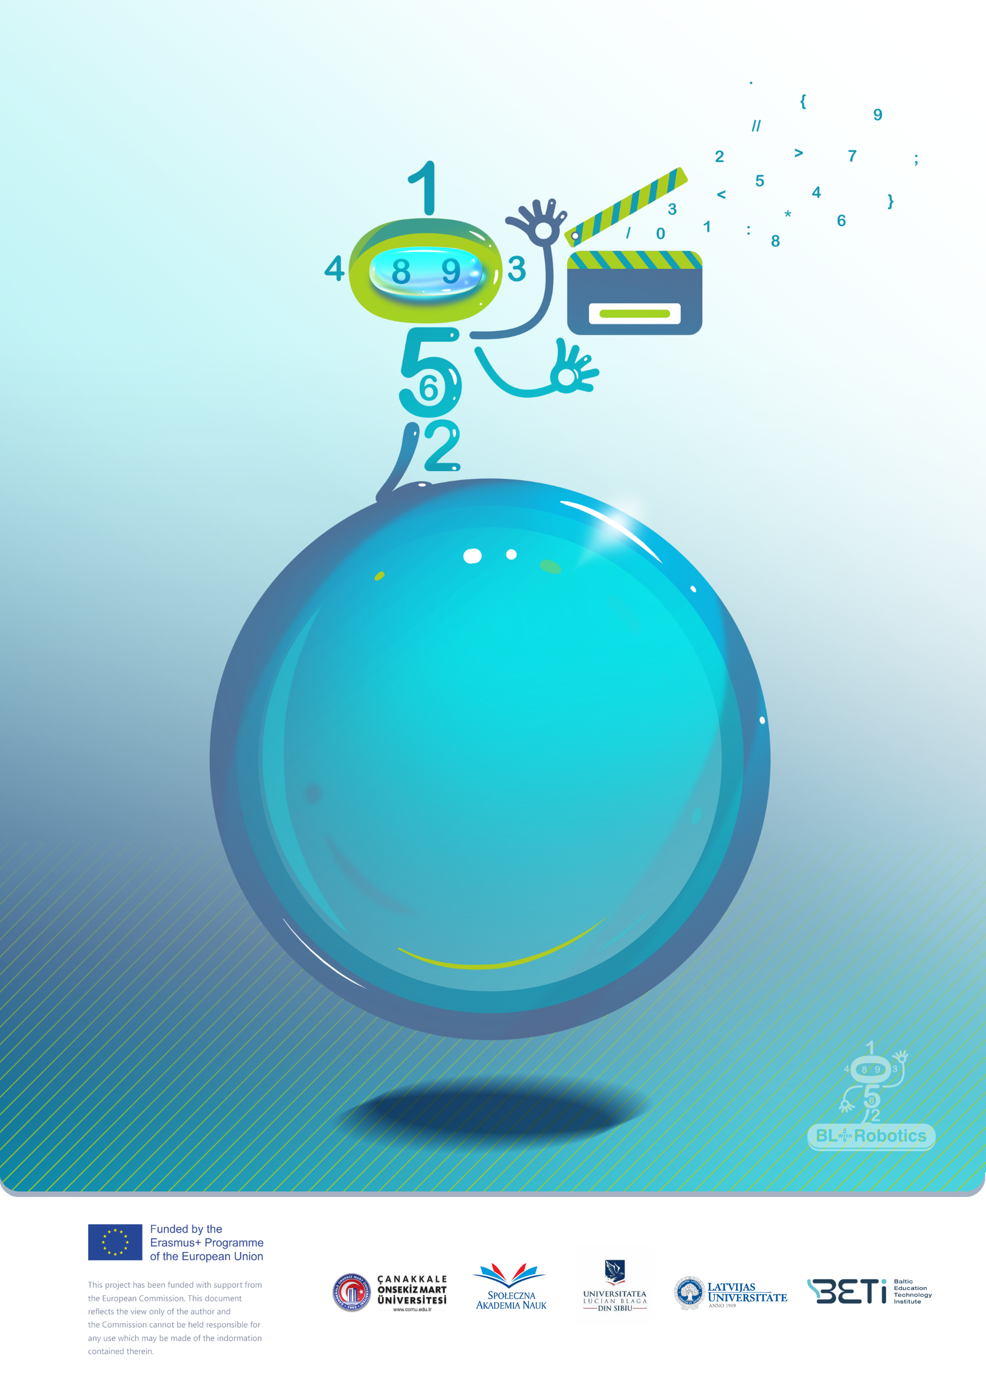

Formă magică!

UL

Titlul scenariului/denumirea jocului: Forma magică. Tangram

Vârsta copiilor (elevi de școală primară): 7-8 ani

Timpul necesar: 15 minute

Conținut/subiect: Geometrie (forme: triunghiuri și cvadrilatere)

Scopul activității: Descrieți, clasificați și relaționați formele bidimensionale.

# Introducere

Acest joc are ca scop dezvoltarea gândirii logice folosind formele geometrice ca pretext de joc. Povestea jocului, adaptată vârstei elevilor, îi va purta pe aceștia într-un scenariu în care pot crea orice obiect folosindu-se de cunoștințele lor!

## Resurse:

Robot programabil

Forme: triunghi, cvadrilaterală

Tangram

# O descriere detaliată a scenariului

Formele geometrice își pot exercita magia. Triunghiurile și cvadrilateralele împreună fac lucruri miraculoase. Deveniți un magician și faceți magie din forme!

# Pași

1. Decideți împreună de ce forme aveți nevoie pentru a construi un obiect (pătrat, triunghi, dreptunghi).
2. Explorați obiectul de pe harta digitală a sarcinilor.
3. Aranjează formele pentru a se potrivi cu harta digitală.
4. Compară obiectul de pe harta digitală a sarcinii cu obiectul construit.
5. Obține un nou obiect pe harta sarcinilor digitale.

# Sfaturi și trucuri pentru profesor

Dați instrucțiuni la începutul jocului!

Lăsați copiii să facă greșeli. Să încerce din nou și să descopere eroarea face parte din joc!

Folosiți imagini care să arate cum este plasată fiecare piesă a formei.

Folosiți imagini care arată doar liniile exterioare ale obiectului.

Încurajați elevii să descopere și să creeze singuri obiectele.

# Variante ale scenariului/jocului

Elevii pot elabora sarcina din manual (vezi Figura 1, Figura 2).

|  |  |
| --- | --- |
|  |  |
| ***Figura 1. Sarcină*** (Helmane, Dāvida, 2014, 70) | |
|  | Desenează forma pe hârtia grilă!  Tăiați forma de-a lungul liniilor!  Din cele 8 forme decupate, creați obiectul din imagine!  Împreună cu un coleg de clasă, imaginați-vă și creați-vă propria imagine! Folosiți unul sau două seturi de forme decupate! |
| ***Figura 2. Sarcină*** (Helmane, Dāvida, 2014, 47) |  |

***Literatură:***

Helmane, I., Dāvida, A., (2014). *Matemātika 1.klasei. Pirmā daļa*, Lielvārds (în letonă).

Helmane, I., Dāvida, A., (2014). *Matemātika 1.klasei. Otrā daļa*, Lielvārds (în letonă).